Iglesia Latinoamericana irá en ayuda inmediata de Haití tras un sismo que deja, preliminarmente, cerca de 300 muertos

El Consejo Episcopal Latinoamericano (CELAM), la Confederación Latinoamericana y Caribeña de Religiosas y Religiosos (CLAR), Secretariado Latinoamericano y Caribeño de Cáritas (SELACC), la Confederación Interamericana de Educación Católica (CIEC) y la Red Eclesial Latinoamericana y Caribeña de Migración, Desplazamiento, Refugio y Trata de Personas (CLAMOR), emitieron un mensaje que anuncia unidad pastoral para ir en ayuda del pueblo de Haití que fue afectado por el potente sismo que se produjo sobre las 8:30 am (hora local) a una profundidad de apenas 6.2 millas (10 kilómetros), según reportó el Servicio Geológico de Estados Unidos (USGS). Foto de portada muestra cómo quedó la Iglesia del Sagrado Corazón en Puerto Príncipe.
14 agosto, 2021

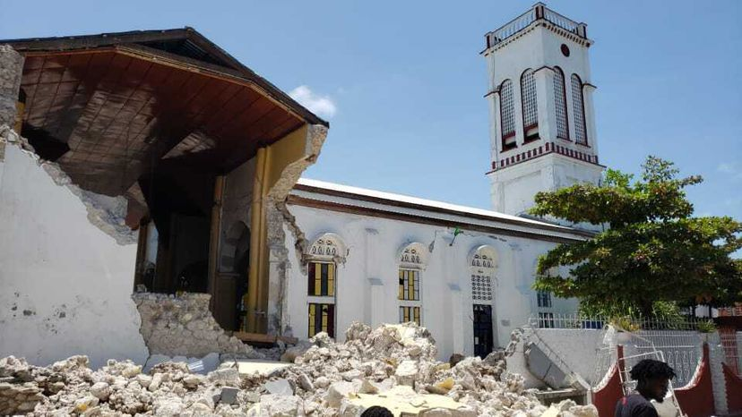
Iglesia del Sagrado Corazón fue destruida por el sismo

(BOGOTÁ, 14/8/2021- KAIRÓS NEWS).- Un «Mensaje de Cercanía y Solidaridad de la Iglesia Latinoamericana y Caribeña» emitieron los organismo continentales con motivo del sismo acaecido hoy en Haití y que ha dejado muerte y destrucción.
Los organismos son que se han unido son el Consejo Episcopal Latinoamericano (CELAM), la Confederación Latinoamericana y Caribeña de Religiosas y Religiosos (CLAR), Secretariado Latinoamericano y Caribeño de Cáritas (SELACC), la Confederación Interamericana de Educación Católica (CIEC) y la Red Eclesial Latinoamericana y Caribeña de Migración, Desplazamiento, Refugio y Trata de Personas (CLAMOR).
«Con profundo dolor recibimos las noticias sobre el impacto del terremoto de magnitud 7,2 que ha sacudido en la mañana de este sábado 14 de agosto al pueblo haitiano, reviviendo la pesadilla y el sufrimiento del seísmo de 2010 y sumándose a la prolongada y compleja crisis social, económica y política que padece el país caribeño.
«Como Iglesia latinoamericana y caribeña queremos expresar nuestra cercanía y solidaridad con nuestras hermanas y hermanos haitianos y con la Iglesia que peregrina en Haití, ante las posibles pérdidas humanas y los daños materiales ocasionados por la tragedia. En particular manifestamos nuestro afecto y comunión con el Pueblo de Dios a través de nuestros hermanos obispos, religiosas y religiosos, sacerdotes, laicos y laicas, que como Iglesia samaritana y en salida misionera son testigos de la misericordia de Dios, especialmente entre los más necesitados y vulnerables».
Añaden que «no somos ajenos a la dura realidad que viven en esta hora de incertidumbre y aflicción. El Papa Francisco nos enseña en la carta encíclica Fratelli Tutti que ‘en estos momentos donde todo parece diluirse y perder consistencia, nos hace bien apelar a la solidez que surge de sabernos responsables de la fragilidad de los demás buscando un destino común’. En este sentido, bien sabemos que ‘la solidaridad se expresa concretamente en el servicio, que puede asumir formas muy diversas de hacerse cargo de los demás’ (FT 115)».
Por eso, los organismos dicen que » queremos unir esfuerzos para acompañarlos y ayudarlos, haciendo nuestra su situación en este momento de emergencia, con el propósito de desarrollar acciones pastorales conjuntas encaminadas a la reconstrucción del tejido social, a la puesta en marcha de acciones humanitarias para el cuidado de la vida, y a apoyar la misión evangelizadora de la Iglesia haitiana».

Estragos del terremoto
Según ADN Celam, la religiosa de las hermanas de San Juan Evangelista, Alexandra Bonilla, radicada en Ouanament, al norte de Haití, ha relatado que “el temblor fue fuerte y el epicentro fue en el sur del país en Jérémie bien al sur y tuvo muchas afectaciones”.
Incluso aún cuando no hay un reporte oficial de víctimas fatales, la religiosa juanista ha compartido material fotográfico de la destrucción del colegio de las religiosas de la Inmaculada Concepción en Jérémie.
“Hasta ahora estamos recogiendo información sobre cómo va la situación. Gracias por estar unidos desde el Congreso de la CLAR en esta coyuntura y desde la realidad política, social y económica de Haití”, acotó la Hermana Bonilla.

Oración de la CLAR
La Confederación Latinoamericana y Caribeña de Religiosos (CLAR) que está realizando su Congreso Virtual, ha dedicado su espacio de oración y un minuto de silencio a los hermanos de Haití durante la apertura del segundo día de este encuentro en la mañana de este sábado,14 de agosto, tras registrarse en este país un terremoto de 7.2 grados.
La hermana Daniela Cannavina, secretaria general de la CLAR, y el sacerdote Tarcisio Gaitán, religioso pasionista, miembro del Equipo de teólogos de la Presidencia de la CLAR- (ETAP), ambos moderadores de la jornada, expresaron sus palabras de solidaridad.

El terremoto
Según información de agtencias, un terremoto de magnitud 7,2 ha sacudido Haití en la mañana de este sábado y ha dejado al menos 227 muertos, además de cientos de heridos y desaparecidos según han informado este sábado las autoridades de protección civil del país caribeño. El potente seísmo ha revivido, además, la pesadilla de 2010, cuando en un temblor de intensidad similar fallecieron 300.000 personas.
El terremoto se ha registrado a las ocho y media de la mañana, hora local, y ha afectado principalmente a la zona suroeste del país. El primer ministro, Ariel Henry, ha calificado la situación de “dramática”, ha comunicado que se han producido graves daños materiales y ha decretado el estado de emergencia durante un mes. De acuerdo con el Servicio Geológico de Estados Unidos (USGS, por sus siglas en inglés), el epicentro estuvo localizado a unos 12 kilómetros de Saint-Louis du Sud, en el oeste del país.
El temblor se ha sentido en todo el territorio y varios testigos han reportado derrumbes en las ciudades de Jérémie y Los Cayos, según las primeras informaciones. La Administración Nacional de Océanos y Atmósfera de Estados Unidos ha emitido una alerta de tsunami por unas olas “que pueden llegar a uno o tres metros” sobre el nivel del mar y que ha sido levantada poco después.
“Los Cayos está completamente destruida”, le ha dicho a EL PAÍS por vía telefónica Jean Sauny Pierre desde esa ciudad que está a unos 35 kilómetros de Saint-Louis du Sud, el epicentro del seísmo. “Muchos hoteles están destrozados, la escuela a la que iban mis hijos está completamente destrozada, así como dos iglesias católicas y muchas, muchas casas han quedo destruidas, en ruinas. Es muy triste para la ciudad de Los Cayos. Estamos en duelo ahora mismo”.
La zona afectada por el seísmo, el sudoeste de la isla, es la misma que fue azotada por el huracán Matthew, que dejó cientos de muertos en Haití en 2016. “Mi organización todavía está reconstruyendo las casas que se destruyeron en Matthew”, lamenta Lozano. Los medios locales han confirmado que entre las víctimas de este terremoto está el exsenador Gabriel Fortuné que, según las primeras informaciones, estaba reunido con otras tres personas en el momento del temblor en el hotel Le Manguier, en Los Cayos, del que era dueño y que se derrumbó

Un desastre tras otro
Haití todavía no se recupera del terremoto de magnitud 7 que transformó en enero de 2010 gran parte de Puerto Príncipe y las ciudades cercanas en ruinas polvorientas . Causó la muerte de más de 200,000 personas y dejó otras 300,000 heridas.
Más de un millón y medio de haitianos se quedaron sin hogar, dejando a las autoridades de la isla y a la comunidad humanitaria internacional ante un reto colosal en un país que carece de un registro de tierras y de códigos de construcción. El terremoto destruyó cientos de miles de viviendas, al igual que edificios administrativos y escuelas, así como el 60% del sistema sanitario de Haití.
La reconstrucción del principal hospital del país sigue incompleta, y las organizaciones no gubernamentales se han esforzado por suplir las numerosas deficiencias del Estado.
Años después, en 2017, el país fue azotado con severidad por el huracán Matthew, que dejó más de 540 fallecidos, según cifras del Banco Mundial.
Asimismo, el terremoto de este sábado se produce poco más de un mes después de que el presidente Jovenel Moïse fue asesinado en su casa por un comando armado, lo que conmocionó a un país que ya lucha contra la pobreza, una creciente violencia de las bandas criminales y la pandemia de covid-19.

